…………………………………………………………. LİSESİ COĞRAFYA 11 DERS PLANI
BÖLÜM I
Dersin adı | Seçmeli Coğrafya | TARİH | 29-02/06/2023
Sınıf | 11 | SÜRE | 80 dk
Öğrenme alanı | D) ÇEVRE VE TOPLUM
Konu | TÜKENEN VE ALTERNATİF DOĞAL KAYNAKLAR
BÖLÜM II
Hedef ve Davranışlar Kazanımlar | 11.4.3. Yenilenemeyen kaynakların kullanımını tükenebilirlik ve alternatif kaynaklar açısından analiz eder.
Coğrafi Beceriler | Sorumluluk, Coğrafi Sorgulama
Güvenlik Önlemleri (Varsa): | ---
Öğretme-Öğrenme-Yöntem ve Teknikleri | Yenilenemeyen enerji kaynaklarının kullanımı konusunda bireylere düşen sorumluluklar üzerinde durulur.
Kullanılan Eğitim Teknolojileri-Araç, Gereçler ve Kaynakça  * Öğretmen  * Öğrenci | Ders kitabı ve yardımcı kitaplar, Etkileşimli tahta, EBA Ders materyalleri, bilgisayar, animasyon ve videolar, haritalar, yeryüzüne ait uydu görüntüleri, grafik, resim ve şekiller.
Öğretme-Öğrenme Etkinlikleri
TÜKENEN VE ALTERNATİF DOĞAL KAYNAKLAR

Doğal Kaynakların Sürdürülebilir Kullanımı

Enerji kaynakları, kullanımlarına göre yenilenebilir ve yenilenemeyen enerji kaynakları olmak üzere ikiye ayrılır. Fosil yakıtlar ile radyoaktif elementlerden oluşan yenilenemeyen enerji kaynakları, kullanıldıkça biter ve normal şartlarda bunların yenilenmesi çok uzun zaman alır. Yenilenebilir enerji kaynakları ise adından da anlaşılacağı üzere kısa sürede kendini yenileyebilme özelliğine sahiptir. Bu kaynakların uzun bir gelecekte tükenmeden kalabileceği öngörülmektedir.
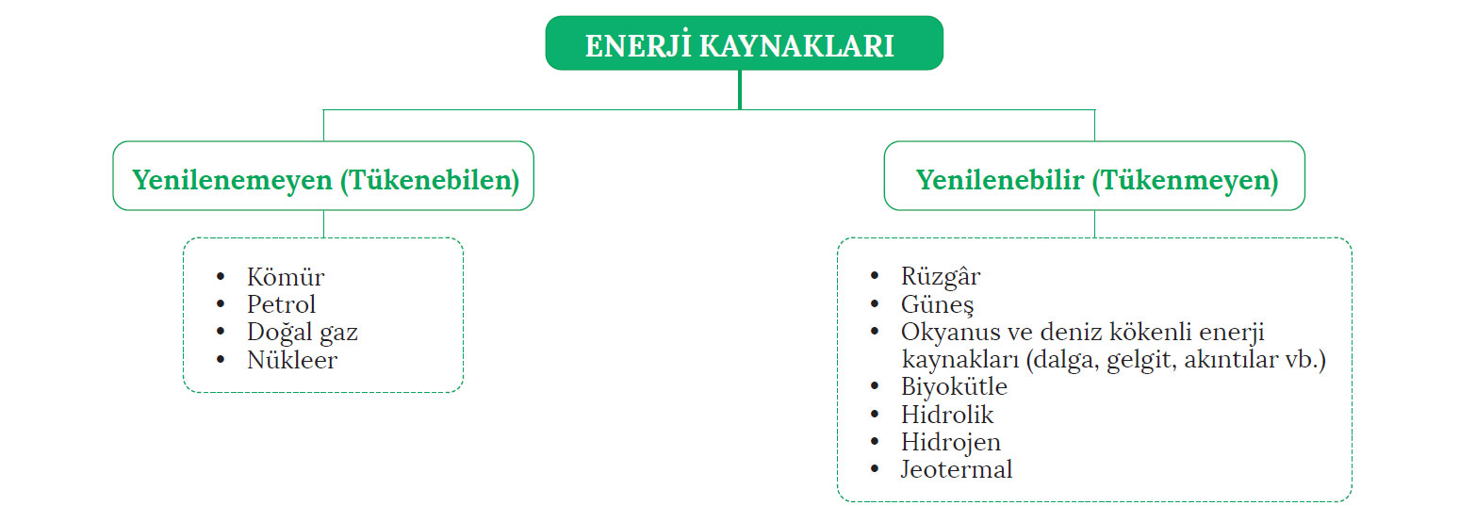

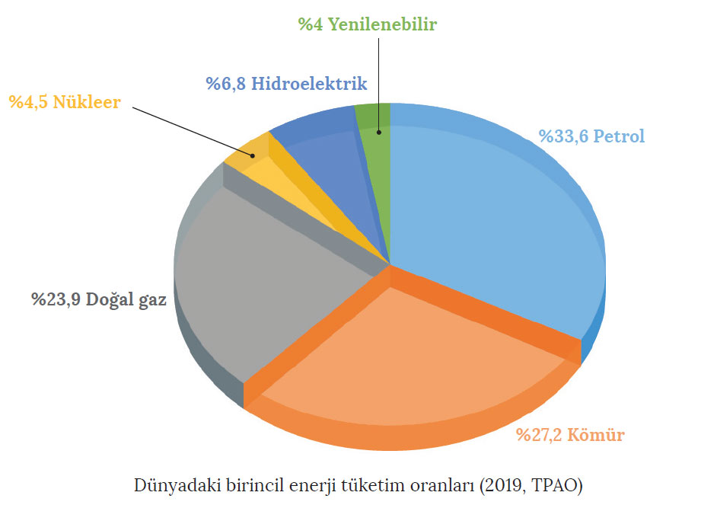

Dünyada ekonomik faaliyetlerin ve teknolojinin gelişmesine bağlı olarak enerjiye olan talep gün geçtikçe artmaktadır. Günümüzde başta sanayi olmak üzere ekonomik sektörlerde kullanılan enerjinin büyük bir bölümü fosil yakıtlardan elde edilmektedir. Bununla birlikte yenilenemeyen enerji kaynakları rezerv yönünden sınırsız değildir. Gelişen teknoloji ve sanayileşmeyle birlikte kullanılan enerji miktarı artarken yenilenemeyen enerji kaynaklarına ait rezervler ise azalmaktadır. Bu durum, yenilenebilir enerji kaynaklarının ne denli önemli olduğunun açık bir göstergesidir.

Kömür, oldukça geniş bir kullanım alanına sahip olan tükenebilir enerji kaynağıdır. Yanma kalitesine göre kullanım alanları farklılık gösteren bu kaynak daha çok enerji üretiminde kullanılmaktadır. Kömür, dünyadaki birincil enerji tüketiminde %27,2’lik oranla ikinci sırada yer almaktadır. Dünya Enerji Konseyi'nin araştırmalarına göre dünyadaki kanıtlanmış işletilebilir toplam kömür rezervi yaklaşık 892 milyar tondur. ABD, dünyadaki en büyük kömür rezervine (237,3 milyar ton) sahip ülkedir. ABD'yi 157 milyar tonla Rusya Federasyonu, 114,5 milyar tonla da Çin izlemektedir. Diğer kömür zengini ülkeler ise Avustralya (76,4 milyar ton), Hindistan (60,6 milyar ton), Almanya (40,5 milyar ton), Ukrayna (33,9 milyar ton), Kazakistan (33,6 milyar ton) ve Güney Afrika Cumhuriyeti'dir (30,2 milyar ton). Bu verilerden hareketle dünyadaki toplam kömür rezervinin %90'dan fazlasının bu dokuz ülkenin sınırları içerisinde yer aldığı söylenebilir.

Petrol, günümüz dünyasının en değerli enerji kaynaklarından biridir. Oldukça çeşitli kullanım alanına sahip olan bu tükenebilir kaynak, özellikle ulaştırma sektörünün temel enerji kaynağıdır. Petrol, dünyadaki birincil enerji tüketimi içerisinde %33,6’lık oranla en büyük paya sahip enerji kaynağıdır. Yapılan araştırmalara göre dünya petrol rezervleri yaklaşık 1,7 trilyon varildir (TPAO, 2019). Enerjiye duyulan ihtiyacın artmasına bağlı olarak petrol üretiminde de her geçen yıl artış gözlenmektedir. Bu üretim hızıyla devam edilmesi durumunda mevcut petrol rezervlerinin yaklaşık 56,8 yıl sonra tükenebileceği öngörülmektedir. Dünyadaki petrol yataklarının yaklaşık yarısı Orta Doğu'dadır. Orta Doğu’yu sırasıyla Orta ve Güney Amerika, Kuzey Amerika, Avrasya, Afrika, Asya Pasifik ve Avrupa izlemektedir.

Doğal gaz, başta ısınma olmak üzere elektrik üretimi ve ulaşım alanında kullanılan tükenebilir enerji kaynağıdır. Dünya birincil enerji tüketiminde %23,9'luk oranla üçüncü sırada yer alan doğal gazın dünyadaki toplam rezervinin yaklaşık 187,1 trilyon m³ olduğu tahmin edilmektedir (TPAO, 2019). Fosil kökenli yakıtlardan olan doğal gazın kömür ve petrole oranla çevre kirliliğine etkisi daha azdır. Bu nedenle günümüzde tüketimi hızla artan doğal gazın sahip olduğu rezervler açısından yaklaşık 54,1 yıllık ömrünün kaldığı öngörülmektedir. Dünya doğal gaz rezervlerinin yaklaşık %42,7’si Orta Doğu’da yer almaktadır. Orta Doğu’yu sırasıyla Avrasya, Asya Pasifik, Afrika, Kuzey Amerika ve Avrupa izlemektedir.

Enerjiye duyulan ihtiyacın her geçen gün artması, ülkeleri enerji üretiminde en verimli kaynaklara yöneltmektedir. Bahsedilen enerji üretimine dönük üzerinde en çok durulan kaynak türlerinden biri nükleer enerjidir. En önemli kullanım alanı elektrik üretimi olmakla birlikte tıp ve sanayide de kullanılan nükleer enerji, üretimi esnasında çevre sorunlarına neden olabilecek herhangi bir gaz açığa çıkarmamaktadır. Bu enerji üretimindeki en önemli sorun ise yaşanabilecek kazalar ve radyoaktif atıkların yok edilmesiyle ilgili hususlardır. Dünyanın bazı bölgelerinde yaygın olarak kullanılan nükleer enerji, dünya birincil enerji tüketim oranları içerisinde %4,5'lik bir paya sahip olup yeryüzündeki elektrik enerjisi ihtiyacının yaklaşık %17’sini karşılamaktadır. Nükleer enerjiyle ilgili ilk çalışma, XX. yüzyılın başlarında yapılmasına rağmen nükleer santrallerin yaygınlaşması 1970’lerde dünyada petrol krizinin yaşandığı döneme denk gelmektedir. Günümüzde 31 ülkede toplam 446 nükleer reaktör bulunmaktadır. Bununla birlikte yüzlerce gemi ve deniz altı türü ulaşım araçları nükleer enerji ile hareket etmektedir. ABD, Fransa, Japonya, Almanya, Güney Kore dünyadaki toplam nükleer enerji üretiminin dörtte üçüne sahiptir. Örneğin Fransa'daki elektrik ihtiyacının yaklaşık %73’ü nükleer enerjiden karşılanmaktadır. Türkiye'de ise nükleer enerji çalışmaları, 1962 yılında Küçükçekmece'de (İstanbul) kurulan araştırma reaktörü ile başlamıştır. 2000 yılına kadar nükleer santral kurma yönündeki çabalar çeşitli nedenlerden dolayı sonuca ulaşamamıştır. Ancak günümüzde Türkiye ekonomisindeki hızlı büyüme sonucu oluşan enerji açığının kapatılabilmesi ve dışa bağımlılığın azaltılabilmesi adına çalışmalar tekrar başlatılmıştır. Bu bağlamda Akkuyu (Mersin) ve Sinop’ta nükleer santral kurma süreci başlamıştır.

Yenilenebilir enerji kaynakları, kullanım esnasında çevre için tehdit oluşturacak sonuçlara neden olmaz. Ayrıca fosil kaynaklara ait rezervlerin azalması nedeniyle alternatif olarak düşünülen bu enerji kaynaklarının önemi her geçen gün artmaktadır. Bununla birlikte yenilenebilir enerji kaynakları, ülkelerin sürdürülebilir kalkınmayı sağlamasında da oldukça önemlidir.

Güneş enerjisi, yeryüzünde en yaygın bulunan tükenmeyen enerji kaynaklarından biridir. Güneş pilleri aracılığıyla elektrik enerjisine dönüştürülebilen güneş enerjisi, son yıllarda üretim ve depolama teknolojilerindeki ilerleme ve maliyetlerde yaşanan hızlı düşüş sayesinde önemli yatırımların yapıldığı bir alan hâline gelmiştir. Özellikle ABD, Almanya ve Japonya gibi devletler bu enerji türüne önemli yatırımlar yapmaktadır. Güneş enerjisi bakımından zengin bir potansiyele sahip olan Türkiye'nin özellikle iç kesimleri, bu enerjiye dönük en fazla verimin elde edilebileceği alanlardır.

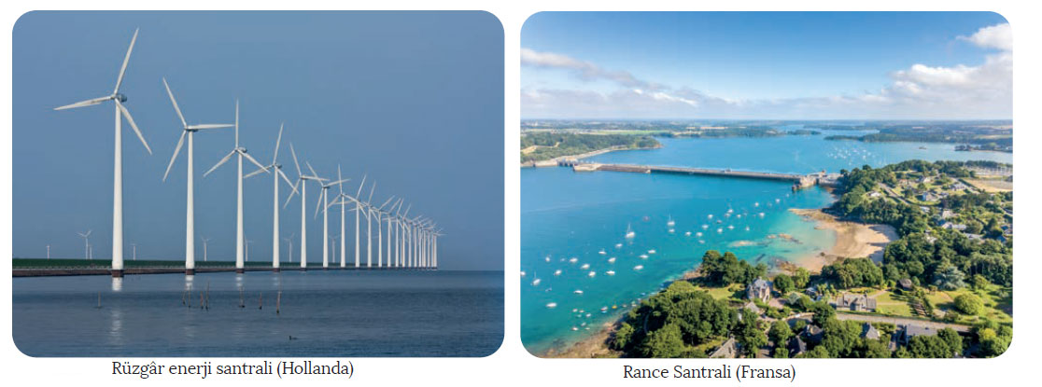
İnsanoğlunun yararlandığı ilk enerji kaynaklarından olan rüzgâr; yenilenebilir, sürdürülebilir ve güvenli bir enerji kaynağıdır. Rüzgâr, yeryüzü ve atmosferin farklı ısınması sonucu ortaya çıkan sıcaklık ve basınç farkından dolayı oluşur. Rüzgâr enerjisine ait üretim potansiyeli, hava koşulları ve arazi şartlarına bağlı olarak ülkeden ülkeye değişmektedir. Rüzgârın potansiyel enerjisi, rüzgâr tirbünleri aracılığıyla mekanik enerjiye dönüştürülür. Yapılan araştırmalar, rüzgârın dünyanın bugünkü enerji ihtiyacının çok daha fazlasını üretecek kapasiteye sahip olduğunu göstermektedir. Dünyadaki kurulu rüzgâr santrallerinin büyük bölümü, Kuzey Amerika ve Avrupa ülkelerinde yer almaktadır (ABD, Almanya, Danimarka, İspanya vb.). Örneğin 2015 yılında Danimarka’nın toplam enerji üretiminin yaklaşık yarısı rüzgâr enerjisinden karşılanmıştır. Türkiye açısından bakıldığında rüzgâr enerjisi anlamında ciddi bir potansiyele sahip olunduğu görülebilir. Özellikle Akdeniz, Ege ve Marmara kıyıları bu potansiyelin en yüksek olduğu alanlardır. Son yıllarda rüzgâr enerjisine dönük yapılan yatırımlarla bu enerjinin toplam enerji üretimi içindeki payının kayda değer bir artış gösterdiğini söylemek mümkündür.

Okyanus ve deniz kökenli enerji kaynakları; dalga, akıntı ve gelgitlerden oluşmaktadır. Su yüzeylerinde rüzgârın etkisiyle oluşan dalgalardan üretilen enerji, günümüzde çok fazla ekonomik değildir. Ay'ın Dünya'yı kütle çekim kuvveti ile çekmesi sonucu özellikle okyanuslarda gelgitler oluşur. Oluşan gelgitlerden elektrik enerjisi üretiminde yararlanılmaktadır. Örneğin Fransa'nın Manş Denizi kıyısındaki Rance (Reens) Santrali, dünyadaki en önemli gelgit santrali olarak dikkat çekmektedir.

Biyokütle enerjisi; ısınma ve ulaşım gibi birçok alanda faydalanılan yenilenebilir, güvenilir ve temiz bir enerji kaynağıdır. Biyokütle enerjisinin kaynağını mısır, buğday gibi özel olarak yetiştirilen bitkilerin yanı sıra otlar, yosunlar, denizdeki algler, hayvansal atıklar, sanayi atıkları ile evlerden atılan tüm organik çöpler (meyve ve sebze artıkları) oluşturmaktadır. Çevre kirliliğine neden olan petrol, kömür, doğal gaz gibi enerji kaynaklarının kısıtlı olması, enerji sorununu çözebilme adına biyokütle kullanımının önemini giderek artırmaktadır.
Organik kökenli atıkların oksijensiz ortamda fermantasyona uğraması sonucu biyogaz oluşur. Biyogazın bileşiminde organik maddelerin bileşimine bağlı olarak metan, karbondioksit, hidrojen sülfür ile çok az miktarda azot ve hidrojen bulunur. Ayrıca doğal gaz rezervlerinin tükenmesi durumunda biyogazın alternatif bir enerji kaynağı olacağı öngörülmektedir.

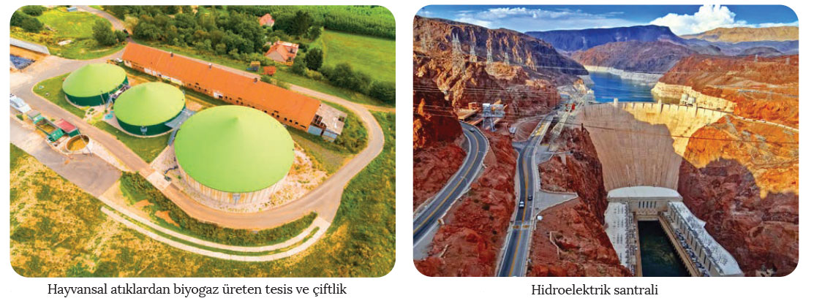

Hidrolik enerji, suyun akış ve düşüş hızına bağlı olarak açığa çıkan enerjinin elektrik enerjisine dönüştürülmesiyle elde edilir. Bu enerji, maliyetin düşük olması nedeniyle en fazla kullanım oranına sahip yenilenebilir enerji türüdür. Hidrolik enerjinin dünya birincil enerji tüketim oranları içerisindeki payı ise %6,8’dir.
Engebeli araziler ile sulak bölgelere sahip ülkeler, bu enerji potansiyeli açısından oldukça avantajlıdır. Bu açıdan bakıldığında Çin, Brezilya, Türkiye, Norveç, Hindistan, Vietnam, Malezya gibi ülkelerin hidrolik enerji bakımından önemli bir potansiyele sahip olduğu söylenebilir. Hidrolik enerji, daha çok nehirler üzerine barajlar inşa edilerek suyun potansiyel enerjisinin elektrik enerjisine dönüştürülmesiyle elde edilir. Fosil yakıtlara alternatif olması, enerji üretimi esnasında çevrenin asgari anlamda etkilenmesi ve yerli bir kaynak olması nedeniyle hidrolik enerjinin önemi gün geçtikçe artmaktadır.

Hidrojen; kömür, biyokütle, doğal gaz ve suyun da dâhil olduğu birçok maddeden elde edilebilen, doğadaki en basit ve en fazla bulunan elementtir. Hidrojenin yakıt olarak kullanıldığı enerji sistemlerinde atmosfere bırakılan atık madde sadece su buharıdır. Bu nedenle çevre kirliliğini önlemek amacıyla hidrojen gazından enerji elde etme çalışmaları yapılmaktadır. Ancak yapılan çalışmalarda maliyet oldukça yüksektir. Hidrojen elde etmek için dünyanın farklı bölgelerinde değişik yöntemler uygulanmaktadır. Bu açıdan bakıldığında Brezilya’da nehirlerden, Arjantin’de rüzgârdan, Ekvator’a yakın bölgelerde Güneş’ten, Çin ve ABD’de kömürden istifade edilmektedir. Türkiye'de ise hidrojen enerjisi elde etmek amacıyla jeotermal kaynaklardan, rüzgârdan ve Karadeniz’in altmış metre derinliğinde bulunan hidrojen sülfürden yararlanılmaktadır.
Dünyanın giderek artan enerji ihtiyacını çevreyi kirletmeden ve sürdürülebilir şekilde karşılayabilecek en ileri teknolojinin hidrojen enerji sistemi olduğu kabul edilmektedir. Hidrojen; ulaşım araçlarından ısınmaya, sanayiden mutfağa kadar her alanda yararlanılabilecek bir enerji kaynağıdır. 1950'lerin sonlarında NASA tarafından uzay çalışmalarında kullanılmaya başlanan yakıt pilleri, son yıllarda ulaştırma sektörü başta olmak üzere sanayi ve hizmet sektörlerinde başarı ile kullanıma sunulmuştur. Yakıt pilleri, taşınabilir bilgisayarlar ve cep telefonları gibi mobil uygulamalarla elektrik santrallerinde güç sağlayıcı olarak kullanılmaktadır. Ayrıca bu piller, sahip olduğu yüksek verimlilik ve düşük emisyon nedeniyle ulaşım sektöründe de geniş kullanım imkânına kavuşmuştur.

Jeotermal enerji, yer kabuğunun derinliklerinde magmanın etkisiyle ısınan suların yeryüzüne çıkmasıyla oluşur. Düşük maliyetli olması ve çevreye zarar vermemesinden dolayı ülkelerin coğrafi yapıları çerçevesinde yaygın bir şekilde istifade edilen enerji türüdür. İklim koşullarından etkilenmemesi, jeotermal enerjinin diğer yenilenebilir enerji türlerine göre sahip olduğu en önemli avantajdır. Dünyadaki toplam enerji üretiminin yaklaşık %0,04'ü jeotermal enerjiden karşılanmaktadır. Ulusal Enerji Ajansı’nın yaptığı araştırmalara göre önümüzdeki otuz yılda bu oranın %3,5’e çıkacağı öngörülmektedir. Dünyada jeotermal enerji potansiyeli bakımından ilk sırada yer alan ABD'yi sırasıyla Filipinler, Endonezya ve Meksika takip etmektedir. Türkiye ise sahip olduğu jeotermal enerji potansiyeli bakımından sekizinci sıradadır. Bu enerjinin kaynağı olan sıcak sular, aynı zamanda içerdiği minerallerden dolayı sağlık turizminde de kullanılmaktadır.

Ölçme-Değerlendirme  • Bireysel öğrenme etkinliklerine yönelik Ölçme Değerlendirme  • Grupla öğrenme etkinliklerine yönelik Ölçme Değerlendirme  • Öğrenme güçlüğü olan öğrenciler ve ileri düzeyde öğrenme hızında olan öğrenciler için ek Ölçme-Değerlendirme etkinlikleri | - Günlük hayatta ihtiyaç duyulan elektrik enerjisi nasıl üretilmektedir?  - Enerji tasarrufu için neler yapılabilir?  - Sizce, fosil yakıtlar bitince insanları ne tür gelişmeler beklemektedir?
Dersin Diğer Derslerle İlişkisi
BÖLÜM IV
Planın Uygulanmasına İlişkin Açıklamalar | Konu ……….. ders saatinde işlenmiş, gerekli değerlendirmeler yapılarak amacına ulaşmıştır.  Aksayan yönler:…………………………………………………………………………………

………………………….. ………………………. Coğrafya Öğretmeni Okul Müdürü

